INFORME TÉCNICO: PLATAFORMA INTELIGENTE REDNORTE
Asignatura: Desarrollo Fullstack III (DSY1106)
Evaluación: Parcial N°1 - Diseño de Arquitecturas
Integrantes: Gabriel Silva
Sección: 004D
Profesor: Viviana Poblete

1. Contextualización del Caso
El Servicio de Salud RedNorte enfrenta una crisis en la gestión de listas de espera debido a sistemas fragmentados y falta de visibilidad para los pacientes. La problemática principal radica en la pérdida de horas médicas por cancelaciones de último minuto y la difícil coordinación entre centros de salud. Se propone una solución basada en microservicios que centralice la información, optimice las horas mediante reasignación automática y mejore la transparencia hacia el usuario final.

2. Selección y Justificación de Patrones de Arquitectura
Para este caso, se han seleccionado los siguientes patrones según los requerimientos técnicos:
- API Gateway: Actúa como punto de entrada único para el frontend, centralizando la seguridad y el enrutamiento hacia los servicios internos.
- Database per Service: Cada microservicio tendrá su propia base de datos (JPA), garantizando que el fallo de un esquema no afecte a toda la red hospitalaria.
- Circuit Breaker: Maneja fallos en la comunicación; si el sistema de reasignación falla, el portal de información seguirá operativo para los pacientes.
- Repository Pattern: Utilizado para desacoplar la lógica de negocio de la tecnología de persistencia de datos.
- Factory Method: Empleado para la creación dinámica de servicios de reasignación según el tipo de atención médica.
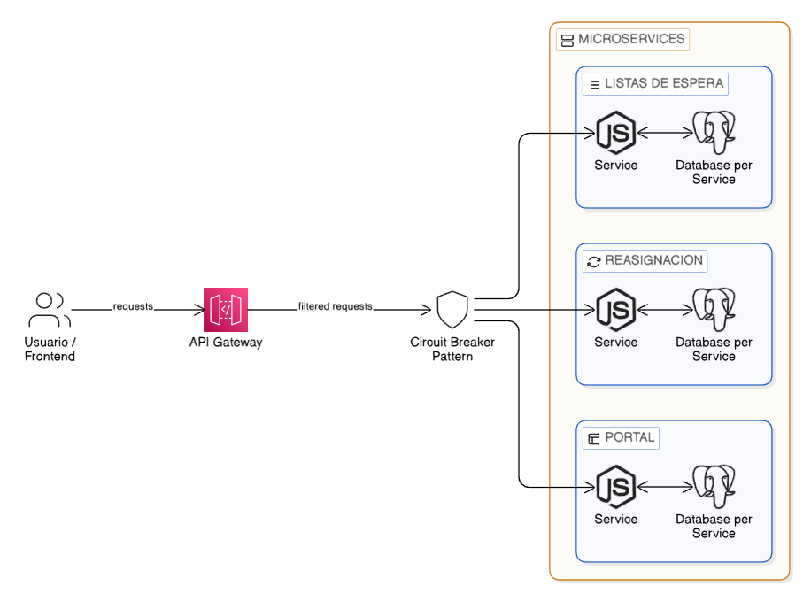

3. Comunicación entre Microservicios y Eficiencia
La arquitectura utiliza un enfoque híbrido para maximizar la eficiencia técnica y operativa:
- Comunicación Sincrónica (REST/HTTP): El API Gateway se comunica directamente con el "Portal del Paciente" para entregar respuestas en tiempo real.
- Comunicación Asincrónica (Mensajería/Eventos): El "Sistema de Reasignación Automática" opera mediante eventos. Al cancelarse una cita, se dispara una notificación que el motor procesa en segundo plano, optimizando el uso de horas sin bloquear el sistema.

4. Diagrama de Arquitectura y Contenedores (Docker)
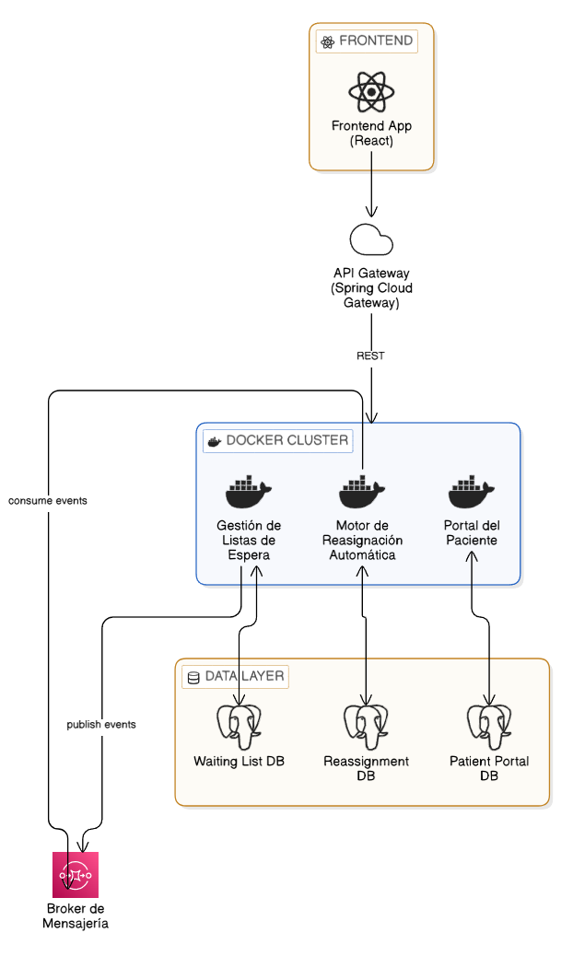

Factores de Diseño:
- Seguridad: El API Gateway gestiona la autenticación (JWT/OAuth2), asegurando que solo personal autorizado acceda a datos sensibles.
- Privacidad: El aislamiento de datos por servicio protege la ficha clínica del paciente siguiendo estándares éticos.
- Sostenibilidad: Al utilizar Docker, la arquitectura permite un consumo de recursos eficiente (Green IT), escalando solo los contenedores con mayor demanda y garantizando el mantenimiento a largo plazo con menor impacto en el entorno.

5. Evaluación General del Diseño
El diseño propuesto cumple con las especificaciones técnicas al ser escalable y desacoplado. La modularización en tres componentes (Listas, Reasignación y Portal) resuelve directamente la pérdida de horas médicas y la falta de transparencia, asegurando una solución robusta y responsable alineada con las necesidades de RedNorte.

6. Bibliografía
- Duoc UC. (2024). Caso Semestral: Servicio Público de Salud RedNorte.
- Duoc UC. (2024). Guía de Evaluación Parcial 1: Diseño de Arquitecturas.
- Richardson, C. (2018). Microservices Patterns: With examples in Java. Manning Publications.

7. Conclusión
En conclusión, la arquitectura propuesta para RedNorte no solo resuelve la desintegración actual de los sistemas hospitalarios, sino que establece una base tecnológica ética y sostenible. La implementación de microservicios mediante contenedores Docker asegura que el sistema pueda evolucionar y escalar según las necesidades de salud pública, garantizando eficiencia operativa y una mejor experiencia para el paciente.

